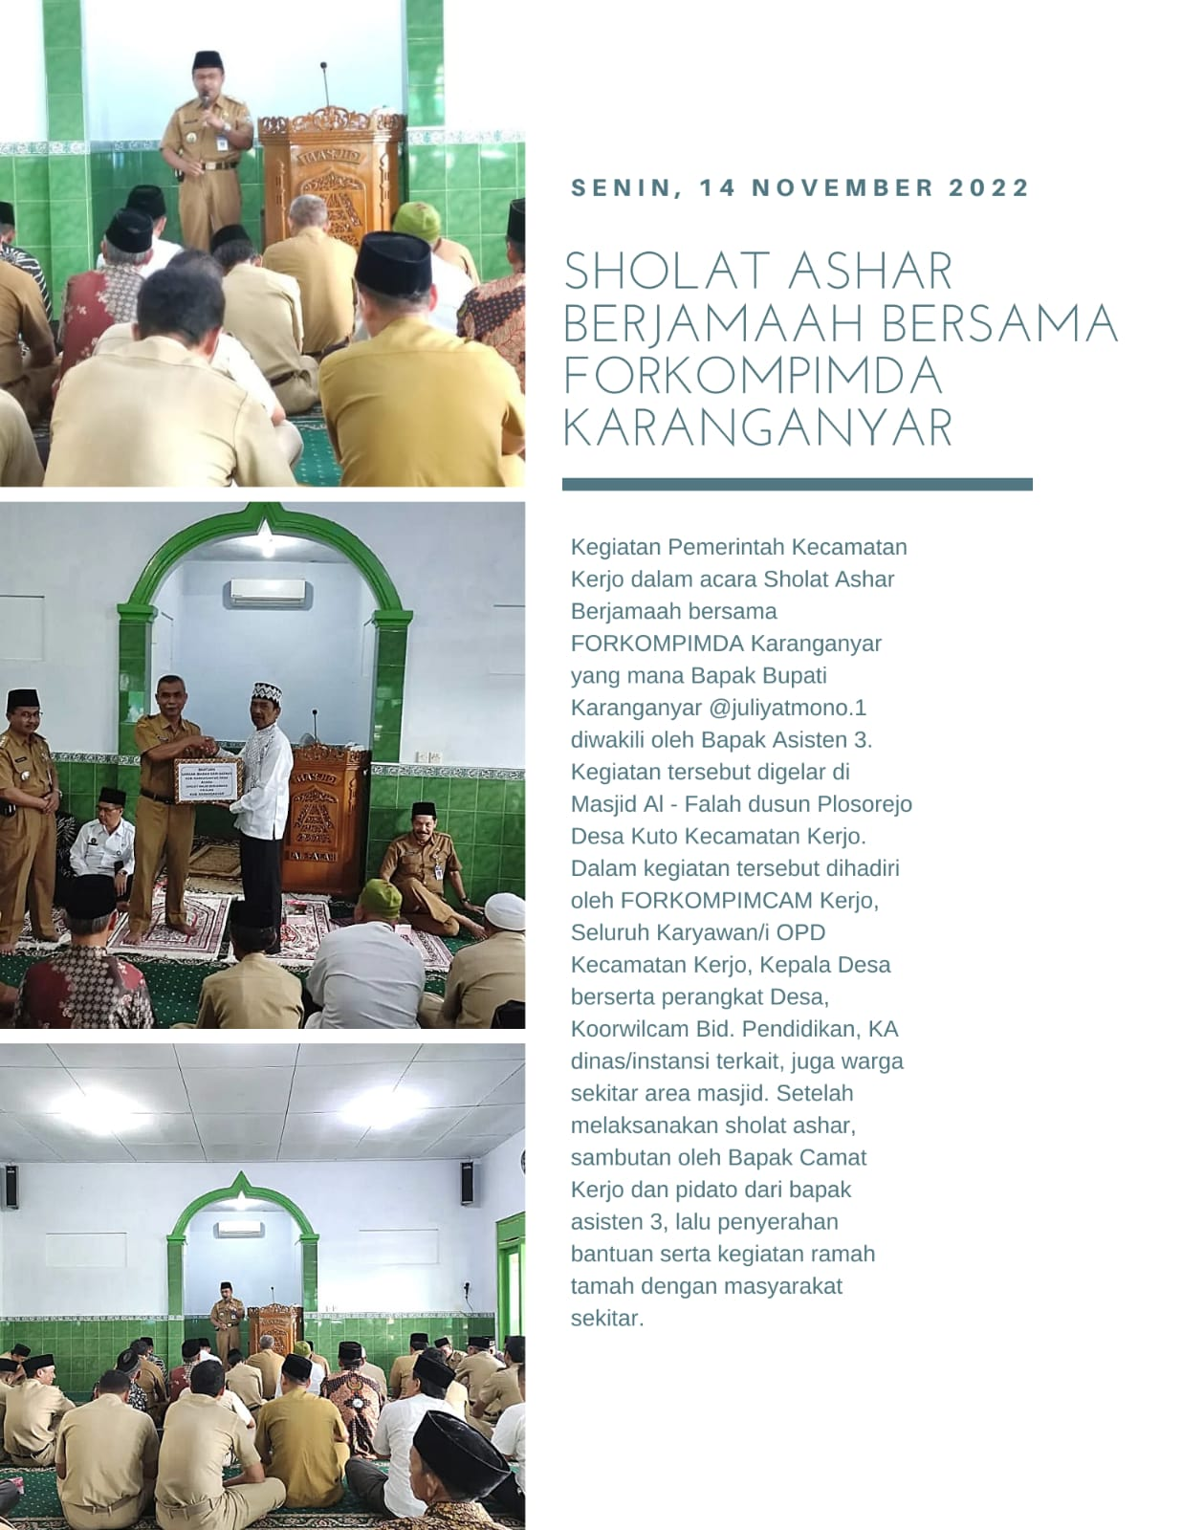
Sholat Ashar Berjamaah bersama FORKOMPIMDA Karanganyar

